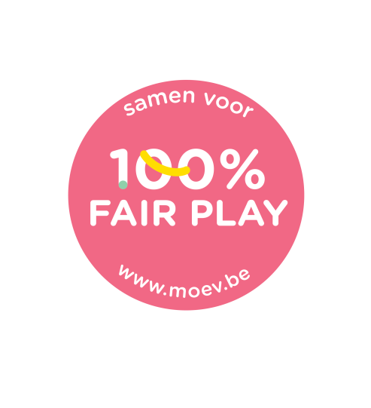

OPEN KAMPIOENSCHAP VELDLOOP
OOST- & WEST-VLAANDEREN SECUNDAIR ONDERWIJS
ZWIJNAARDE – 22/10/2025

Hartelijk welkom op het open kampioenschap veldloop Oost- & West-Vlaanderen voor het Secundair Onderwijs.
Onze oprechte dank gaat alvast uit naar de directie en het personeel van het Don Boscocollege Zwijnaarde voor de bereidwillige medewerking.
Vanaf 13.00 uur kan de schoolsportgangmaker de borstnummers afhalen op het wedstrijdsecretariaat. Eventuele wijzigingen en/of bijkomende inschrijvingen kunnen dan ook worden doorgegeven. Er zullen 8 reeksen gelopen worden, de eerste start is voorzien om 14u. Categorieën waar niet veel inschrijvingen zijn lopen samen (hetzelfde geslacht en dezelfde te lopen afstand) lopen samen. Zie schema hieronder:

Volgorde van de wedstrijden:

Uur Categorie Afstand Omloop Kleur kaartje
14u meisjes miniemen A 2013 1350 m 2 kleine rondes Roze
14u10 meisjes miniemen B 2012 1350 m 2 kleine rondes Fel groen
14u20 jongens miniemen A 2013 1600 m 1 kleine ronde + 1 grote ronde Lichtblauw
14u30 jongens miniemen B 2012 1600 m 1 kleine ronde + 1 grote ronde Fel geel
14u45 meisjes cadetten A 2011 1600 m 1 kleine ronde + 1 grote ronde Lichtgroen
14u45 meisjes cadetten B 2010 1600 m 1 kleine ronde + 1 grote ronde Rood
15u jongens cadetten A 2011 2500 m 1 kleine ronde + 2 grote rondes Lichtgeel
15u jongens cadetten B 2010 2500 m 1 kleine ronde + 2 grote rondes Blauw
15u20 meisjes scholieren A 2009 1800 m 2 grote rondes Oranje
15u20 meisjes scholieren B 2008-2007 1800 m 2 grote rondes Zalmroze
15u20 meisjes junioren + dames lkn 1800 m 2 grote rondes Donker groen
15u40 jongens scholieren A 2009 2800 m 3 grote rondes Fuchsia
15u40 jongens scholieren B 2008-2007 2800 m 3 grote rondes Crèmegeel
15u40 jongens junioren + heren lkn 2800 m 3 grote rondes Lichtblauw

Rangschikking
Per leeftijdscategorie wordt een individuele rangschikking opgemaakt. We werken met een dubbel podium. De eerste 3 aangesloten bij de VAL en de eerste 3 niet aangesloten deelnemers ontvangen een medaille.

Inschrijven
Indien je wenst deel te nemen, dien je tegen uiterlijk 15 oktober het deelnameformulier te mailen naar secundair.ovl@moev.be

Uitslagen
De uitslagen worden na afloop via e-mail naar de verantwoordelijke van de school gestuurd.
Deze kunnen ook geraadpleegd worden op onze website via deze link.

